Питание школьников: 10 важных правил

Питание ребенка – это очень деликатная тема, к которой необходимо подходить с особой серьезностью. Все мы знаем изречение: «мы – это то, что мы едим». Так вот дети – чистый лист, на который вы сами записываете пищевые нормы и правила. К какому питанию вы приучите своего ребенка, какое пищевое поведение привьете, какие установки насчет еды дадите, с таким багажом он и пойдет во взрослую жизнь.
Эксперты питания часто сталкиваются с вопросом, как лучше кормить школьника, чтобы ему легко давались умственные нагрузки в школе и физические нагрузки на спортивных тренировках. Что ж, отвечаем на этот вопрос…

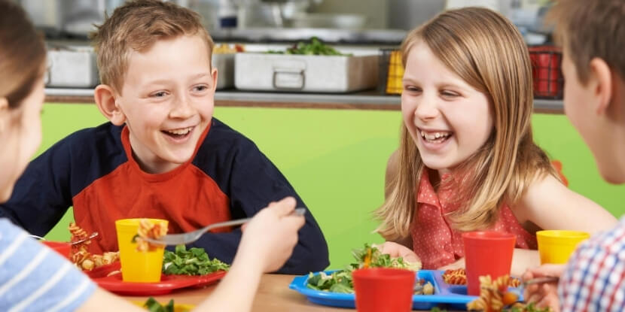
Можно выделить несколько важных правил.

Завтрак обязательно должен быть

Даже если у вашего ребенка есть организованный завтрак в школе, это не отменяет домашнего приема пищи. Любой детский диетолог скажет вам, что завтрак должен быть не позднее, чем через 2 часа после пробуждения.
Помните, что утренний прием пищи обязательно должен заряжать детей энергией, так как впереди у них умственный труд и активный день. Поэтому кормить школьника лучше сложными углеводами, можно в сочетании с легкими белками. Подойдут цельнозерновой хлеб с сыром, блюда из яиц, каша (с фруктами или сухофруктами), овощи, творожная запеканка, сырники и т.п.

2. Соблюдайте суточную потребность в калориях

Питание ребенка не зависимо от возраста должно быть четко отрегулировано по калорийности. Старайтесь соблюдать суточную норму энергетической ценности рациона. Если ребенок будет переедать, то рано или поздно столкнется с такой проблемой как ожирение.
Не стоит допускать и недоедание, когда суточное потребление калорий заметно не дотягивает до нормы. При недостаточном питании и дефиците энергии ребенок будет быстро уставать, у него возникнут трудности в обучении из-за проблем с концентрацией внимания, уровень физических нагрузок снизится из-за нехватки сил. Всегда следите за тем, сколько едят ваши дети.

3. Установите адекватный режим питания

Для детей оптимальным является дробный режим питания с приемом пищи 5-6 раз в день. Это позволит им не испытывать сильного чувства голода, а, значит, они не будут переедать, а также поможет поддерживать нормальный уровень сахара в крови, что важно при повышенных умственных нагрузках у школьников.
Перерыв между едой должен составлять около 3-х часов. В день должно быть 3 основных приема пищи и 2-3 здоровых перекуса.

4. Сделайте рацион сбалансированным
Дети, в первую очередь, должны питаться максимально разнообразно. Это залог их хорошего аппетита и крепкого здоровья. Сбалансированный рацион позволит наполнить детский организм всеми витаминами и минералами, а также обеспечит необходимыми питательными веществами.
Школьное меню разрабатывается детскими диетологами, оно соответствует утвержденным нормам и правилам. Так что за горячее питание школьников можно особо не переживать – главное, чтоб школьные повара соблюдали все предписания.В питании ребенка должны быть овощи, ягоды и фрукты, цельнозерновые крупы, хлеб и макароны из муки грубого помола, нежирное мясо, рыба, бобовые, яйца, молочные и кисломолочные продукты.

5. Позаботьтесь о правильном питьевом режиме школьника
Ребенок ежедневно должен выпивать около 1,5 литров чистой негазированной воды. Обязательно давайте ему бутылочку с водой в школу. Не заменяйте воду магазинными соками и тем более сладкой газировкой, которая детям вообще противопоказана.

6. Придерживайтесь суточной нормы потребления продуктов
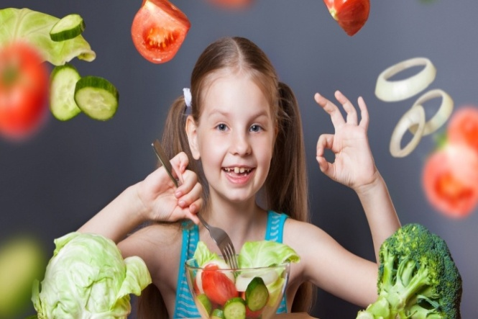
Помимо калорийности и соотношения БЖУ(белки,жиры,углеводы) есть еще такое понятие как суточная потребность в определенных продуктах. Например, каждый день школьник должен съедать:
- примерно 2-4 фрукта (около 200 г);
- 3-5 свежих овощей и зелени (не менее 350-400 г в совокупности);
- 250 г картофеля;
- 95-105 г мяса или 60-80 г рыбы;
- 50 г творога;
- 50 г злаков или бобовых (в сухом виде);
- 100-150 г цельнозернового хлеба или хлебцов;
- 500 мл молочных и кисломолочных продуктов;
- 1 яйцо.

7. Уберите из рациона ребенка все вредные продукты и напитки
Согласно нормам детской диетологии, в день ребенок может съесть всего 20-25 г сладостей и 5 г соли.
Однако можно разбавить полезный рацион школьника натуральными сладостями, например, фруктовым мармеладом и пастилой без сахара, домашним желе или пудингом.

8. Готовьте щадящим способом
Питание детей, которые учатся, должно быть не только полезным и сбалансированным, но и правильно приготовленным. От способа приготовления зависит действительно многое. В первую очередь не станет ли продукт вредным, и как много витаминов и минералов в нем сохранится.
Вот почему жарка в масле и готовка во фритюре – это не подходящий вариант для детской кухни. Лучше всего отваривать, готовить на пару, тушить без масла, жарить на гриле, запекать в духовке, готовить в мультиварке. Эти способы вполне безопасны и не нанесут вреда детскому ЖКТ.

9. Корректируйте питание школьника с расчетом тренировок
Если помимо школьных занятий ребенок посещает еще какие-то спортивные секции, то его рацион нужно корректировать с учетом тренировок. Думая, чем кормить школьника, у которого много физических нагрузок, помните, что маленьким спортсменам нужно больше белка и сложных углеводов.
Протеины обеспечат нормальный рост мышечной массы и правильное восстановление после нагрузок, а углеводы дадут энергию и силы для тренировок.

10. Обращайте внимание на индивидуальные особенности ребенка
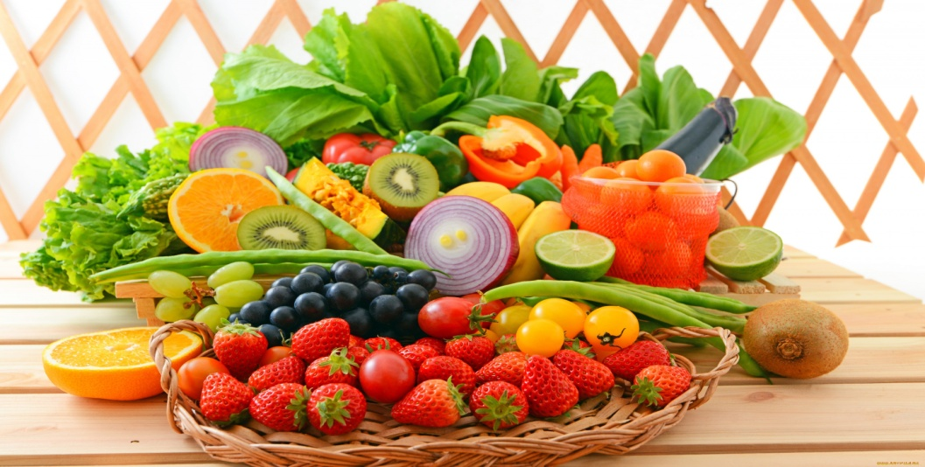
Все дети, как и все взрослые – разные. Одни обожают кашу и готовы есть ее хоть три раза в день, но зато почти не едят свежие овощи, другие могут съесть целую тарелку овощного салата, но к каше не притронутся. Пищевые вкусы детей могут не совпадать с пристрастиями родителей, но это не значит, что теперь их нужно заставлять есть нелюбимые блюда. Пусть ребенок сам выбирает то, что будет в его тарелке, а вы, как мудрый родитель, сбалансируйте детский рацион так, чтобы в нем было все необходимое.

